ソフトテニスの試合の進め方

団体戦と個人戦

　団体戦では、三番手まで（３ペア）の試合で２勝した方が勝ちとなります。リーグ戦では、必ず３番手まで試合を行います。トーナメント戦では、先に２勝した時点で対戦が終了となります。ただし、一般的にどちらかのチームが第１試合目に当たる場合のみ３番手まで試合を行います。

　また、団体戦では２面開きでの対戦方法があります。これは、１番手・２番手が同時に２つのコートで対戦し、さきに試合が終わったほうに３番手が入り試合を開始します。トーナメントの場合は、どちらかのチームの２勝が決まった時点で試合途中でも、対戦終了となります。

　個人戦は、それぞれの対戦をそのまま行います。

試合進行（勝敗）

デュースになった後、

サーバーが先にポイントを取れば、

「アドバンテージサーバー」

レシーバーが先にポイントを取れば、

「アドバンテージレシーバー」

再度、同点になったら、

「デュースアゲイン」

とコールする。

　試合は、一般的に７ゲームマッチか５ゲームマッチで行います。

７ゲームマッチでは４ゲーム先取、５ゲームマッチでは３ゲーム

先取で勝ちとなります。

　１ゲームは４ポイント先取で勝ちとなります。ただし、ポイント

カウント３－３でデュースとなり、その後は先に２点差をつけた方

が勝ちとなります。

　また、ゲームカウント３－３（７Gマッチ）または２－２（５G

マッチ）となった場合は、ファイナルゲームとなり、７ポイント

先取で勝敗を決定します。（ポイントカウント６－６でデュース）

　このファイナルゲームは、サーブ権が２ポイントごとに移り変わり、またサイドも奇数番目のサーバーが

終わったらチェンジとなり、変化のあるマッチになります。

イエローカードの対象事例　イエローカードは２枚まで。３枚目からはレッドカードです。

　　○遅延行為

　　　　①「チェンジサイズ」は、１分以内で行う。審判は４５秒で「レッツプレイ」とコールする。

　　　　②ポイントごとの過度な相談など。

　　○サイドコーチ

　　　　コート外からのコーチングはしてはいけない。

　　　　また、対戦中のコーチングは、選手がベンチに戻ったとき（チェンジサイズ）のみにすること。

　　　　ファイナルゲーム中のチェンジサイズでは、ベンチに戻らないので不可。

　　○異議申し立て

　　　　団体戦では、監督（コーチ）または、選手１名が審判に対して質問することができる。

　　　　個人戦では、選手１名のみが質問することができる。

　　　　同じ質問を繰り返す、複数人で質問する、質問ではなく主張する、ことはしない。

　　○ゲーム中の過度なジェスチャー

　　　　特に、対戦相手に対して威圧的・侮辱的と考えられるもの

　　○過度な応援で、注意を受け入れない場合

サーブとレシーブの順番

　試合を始める前にトスを行い、サーブorレシーブ、またはサイドを選びます。

①　通常のゲームでは、1ゲーム毎にサーブとレシーブを入れかえ、奇数ゲーム目の後にサイドを入れかえます。

　　　　　　１点目　　　　　　　　２点目　　　　　　　　 ３点目　　　　　　　４点目（以降、繰り返し）

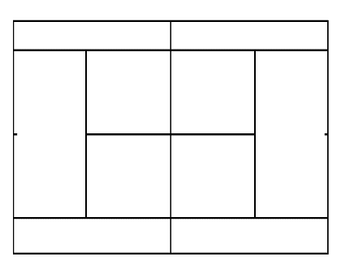

　サーバー

　レシーバー

②　ファイナルゲームでは、２点毎にサーブとレシーブを入れかえ、

　最初の２点の後とその後４点毎にサイドを入れかえます。

　　　　　　１点目　　　　　　　２点目　→チェンジサイズ→３点目　　　　　４点目→チェンジサービス

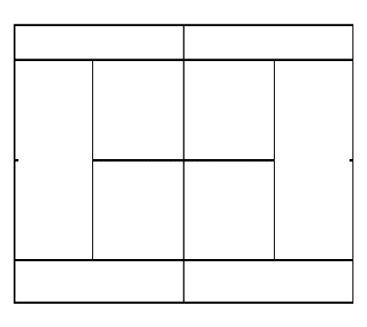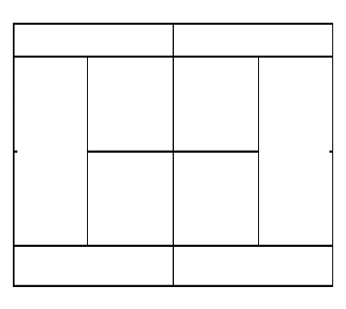

　サーバー

　レシーバー

　　　　　→５点目　　　　　　　６点目　→チェンジサイズ→７点目　　　　　８点目→チェンジサービス



　レシーバー

　サーバー

　　　　　→９点目　　　　　　　１０点目　→チェンジサイズ　→１１点目

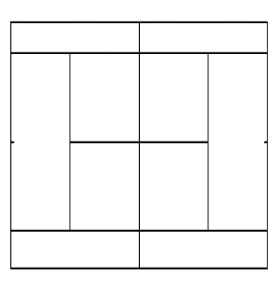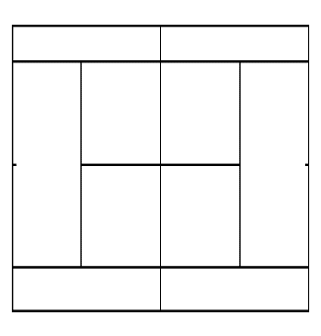

　サーバー

　レシーバー

　　　　　　　　　　　　　　　　　　　　　　　　　　　　　　　１、２点目と同じ（以降、繰り返し）

ソフトテニス　審判についての確認

正審について

　①正審はセンターライン、ベースライン、正審側のサイドラインの判定を行う。

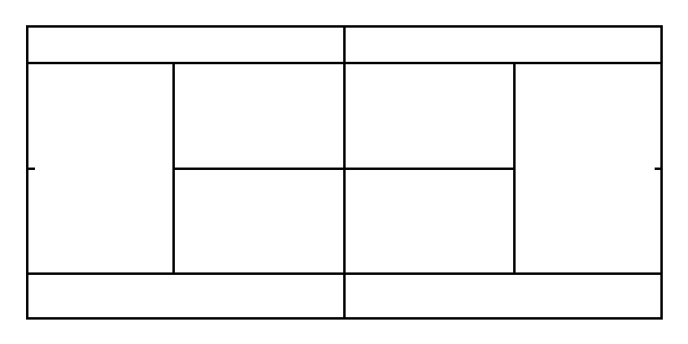

　　　　　　　　□正審　　↓サイドライン

　　　 ↑サービスサイドライン　　　　　　 　 ←ベースライン

　　　 ↑サービスセンターライン

　　　　　　　　○副審

※副審の判定区分に立ち入らない。

※　ベースラインの判定を副審に

　ゆだねない。聞くことはよいが、

　判定は正審が行うこと。

　②**インプレー中に“手を動かす”“声を発する”のはプレーを止める行為である**ため、

　　すべてのインボールに“インのサインを出す”“「イン」とコールする”ことはしない。

　③ベンチや選手の「ラッキー！」の言葉に判定が左右されることがあるので、**自信をもって判定を行うこと**。

　④**フットフォールトの判定**を行う。※審判が判定していないことが多い。

　⑤遅延行為を指導する。※指導に従わない場合はイエローカードを出し警告する。

　　ａ　相手がサーブ・レシーブの体勢になっているのに、長くレシーブ体勢にならない、サーブをしないなど。

　　ｂ　ポイント毎に“試合の流れを変える形”で“パートナー同士で話し合う”など。

副審について

　①副審はサービスライン、副審側のサイドラインの判定を行う。



　　　　　　　　□正審

　　　　　　　　　　　　　　　 ← サービスライン

　　　 ↓サービスサイドライン

↑サイドライン　 ○　←←←　○副審

※正審の判定区分に立ち入らない。

　正審に相談されたときに答えられるように、よく見ておくことは大事。

※　サーブはレシーバー側のサービスラインの延長上で観察し、

　サーブが入ったら速やかにセンターに移動する。

審判用語について

|  |  |  |  |  |
| --- | --- | --- | --- | --- |
| 正式な用語 | まちがった用語 |  | 正式な用語 | まちがった用語 |
| ポイントカウント | ボールカウント |  | 正審・副審 | 主審・副審 |
| ゲームカウント | セットカウント |  | ゲームマッチ | セットマッチ |
| デュース | ジュース  スリーオールデュース |  | アウト | バックアウト  サイドアウト |
| ネットタッチ | タッチネット |  | イン | セーフ |
| ネットオーバー | オーバーネット |  | チップ | ワンタッチ |

こんなときどうする？

**判定について質問があった場合・・・**

　　→　質問内容を確かめて、必要があれば副審にボールの痕跡などを確認させ、報告させる。その後、再判定をする。ただし、同じ質問を繰り返す場合はイエローカードを出す。

**判定が間違っていた場合・・・**

　　→　審判の判定がはっきり間違いであると認められるときは、そのポイントに限り訂正（コレクション）することができる。その場合は両プレイヤーに確認してからゲームを再開させる。

　　　　ただし、次のプレーに入ってしまってからは訂正できない。

**サーバーの順番を間違えていた場合・・・**

　　→　サーブをする前に分かった場合は、速やかに正しい順番に直してゲームを進行する。また、プレー中に気づいた場合は、プレー自体は続行し、そのポイントは有効とする。次のサーブから正しい順番に直してゲームを進行する。

　　　※　ファーストサーブがフォルトした後に気づいて直した場合は、再びファーストサーブから行うことができる。

**選手の移動が遅い場合・・・**

　　①チェンジサイズでホイッスルが鳴っても、ベンチから移動しない

　　　→　ゲームをスタートする前に、そのペアを審判台に呼んで、イエローカードを提示する。そのときは、「○○ペア、遅延（ちえん）行為でイエローです」とコールしてカードを見せる。

　　②ゲーム中に何度もペアで相談するなど、ゲームを進めようとしない

　　　→　その選手を一度審判台に呼び、注意する。そのときは、「○○ペア、遅延（ちえん）行為にあたるので、次からは注意してください。次はイエローカードを出します」と伝える。その後もなおらない場合は、もう一度呼び、イエローカードを提示する。

**サイドコーチがひどい場合・・・**

　　→　副審を呼び、ベンチに注意させる。そのとき副審は、「サイドコーチは控えてください。」と伝える。それでも続けた場合は、選手に対してイエローカードを提示する。